04. 05. 2020 r.
Dzień dobry! Przygotowałam kilka propozycji do pracy i zabaw z Kamilkiem. Materiały do pracy z dziećmi są w załącznikach. Można oczywiście je drukować, można korzystać z nich na komputerze jeżeli nie ma innej możliwości. Udostępniam dla Państwa również linki, które urozmaicą pracę z dzieckiem.

1. Gramy z rybką mini, mini na cymbałkach: https://www.miniminiplus.pl/rybka-minimini/gry/cymbalki

1. Zachęcam do zabawy: Układanie wieży z klocków.

- Zachęcam do obejrzenia prezentacji: wiosenne kwiaty https://www.youtube.com/watch?v=39iu46VO4F4, a potem pokolorowanie kwiatka (kredkami) - załącznik 1.

2. Zapraszam do obejrzenia bajki, podaje link: https://www.youtube.com/watch?v=_CnjpkD7M0Q Pszczółka Maja

- Proszę, przeczytać dziecku wybrana bajeczkę. Oglądamy i wskazujemy wspólnie obrazki.

- Dopasuj drzewka do ilustracji - załącznik 2.

3. Karty pracy: 1karta. Zamocz paluszek w farbie i narysuj drogę którą przebyła dziewczynka do słodyczy. 2karta.weż plastelinę i uzupełnij brakujące miejsca w kaczuszce 3karta. Uzupełnij bibułką (kuleczki z bibuły) tulipanka - załącznik 3. Przypominam, proszę zbierać karty pracy oraz prace plastyczne do teczki dziecka.

NA KONIEC: W związku ze Świętami, które są na początku maja posłuchaj patriotyczną piosenkę Niezwykłe Lekcje Rytmiki - Jestem Polakiem, podaje link: https://www.youtube.com/watch?v=plug6OIrxRM oraz wykonaj ilustrację (flaga Polski)- proszę pokolorować lub wykleić, np. bibułą.

Do zobaczenia! Udanego wypoczynku.

Załącznik1:

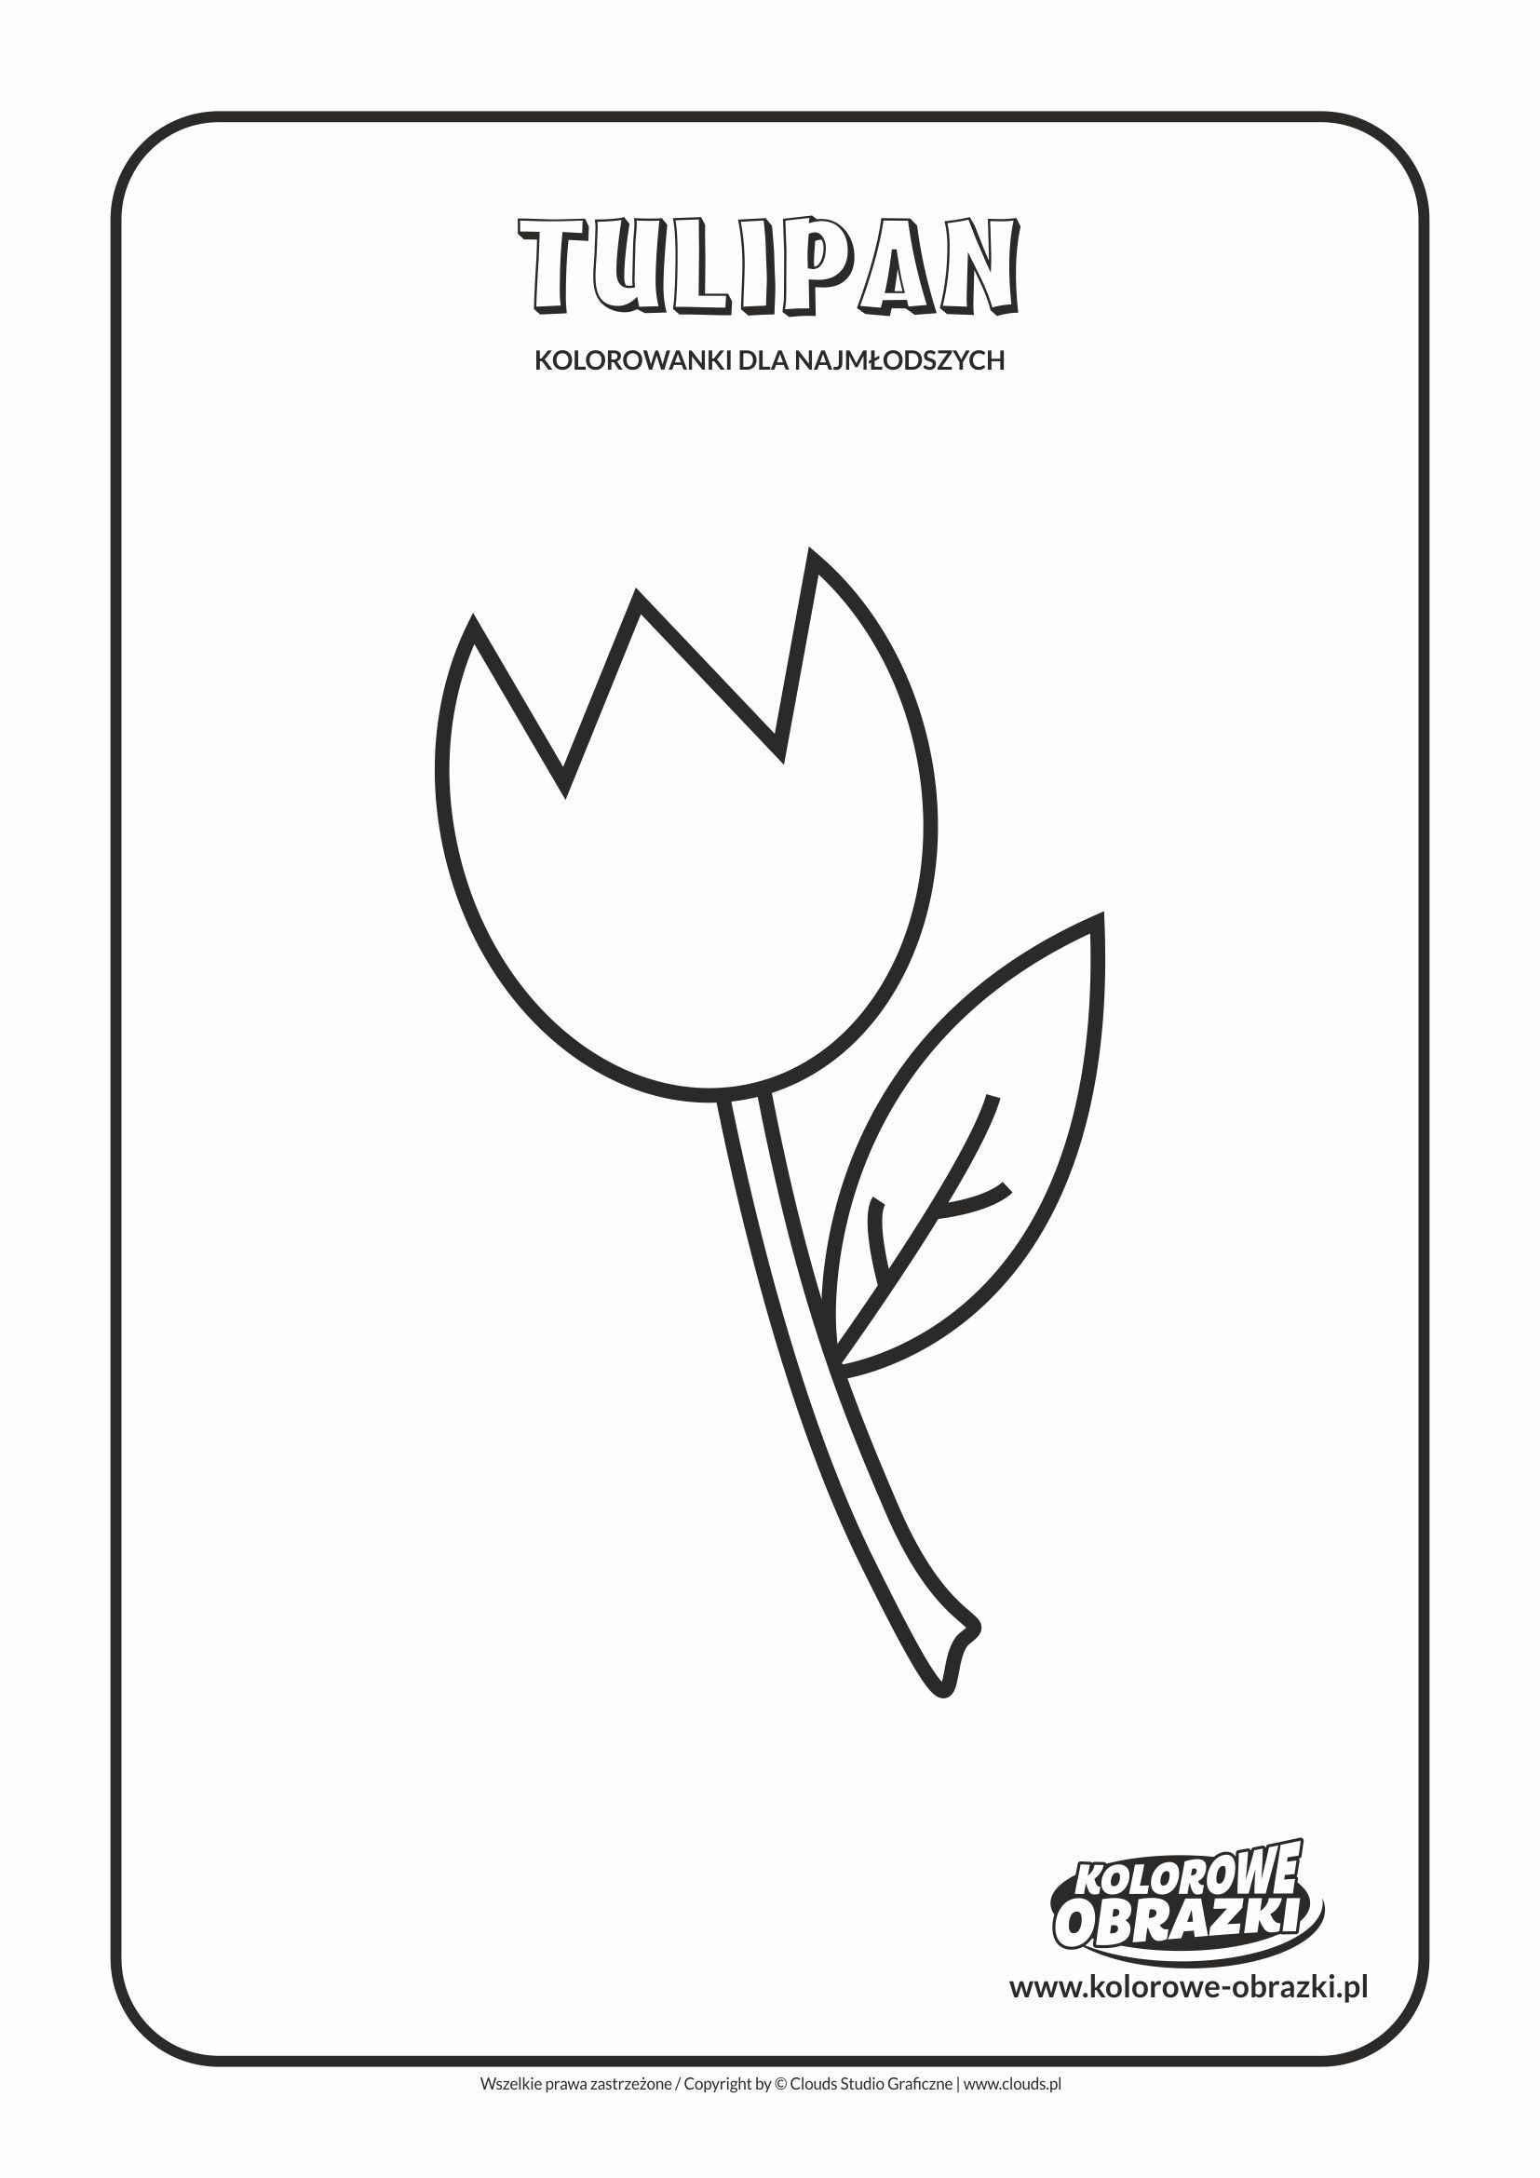
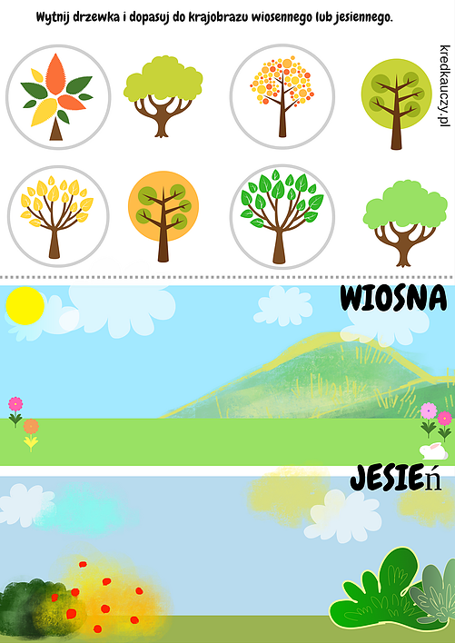

Załącznik 3. 1karta. Zamocz paluszek w farbie i narysuj drogę którą przebyła dziewczynka do słodyczy. 2karta.weż plastelinę i uzupełnij brakujące miejsca w kaczuszce 3karta. Uzupełnij bibułką (kuleczki z bibuły) tulipanka.

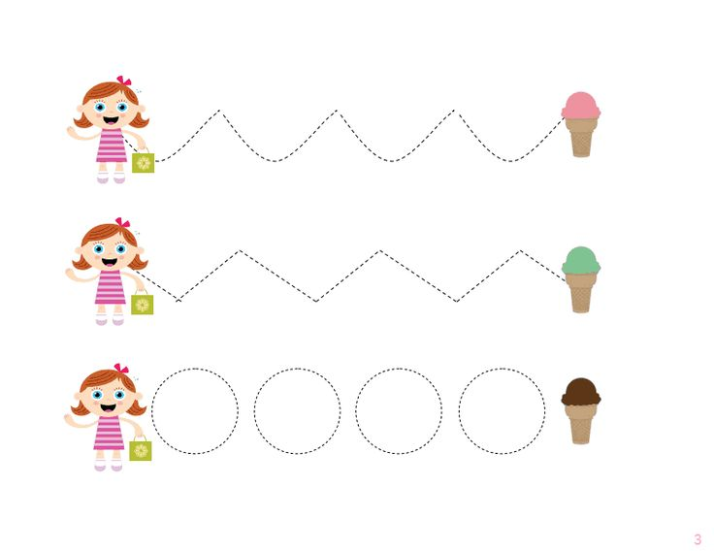

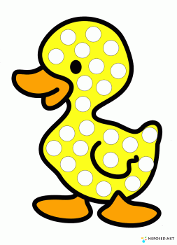

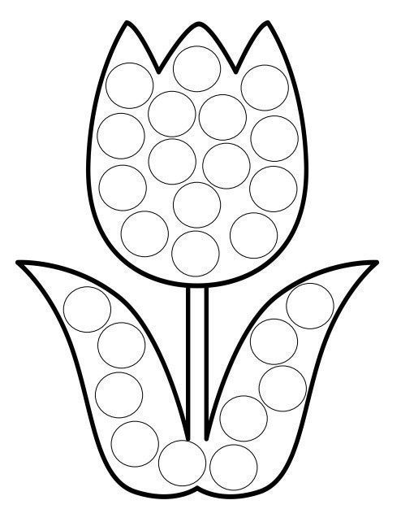

Załącznik 4.

